Ensino Médio

Constituições Brasileiras - do Império às Repúblicas.

Disciplina(s)/Área(s) do Conhecimento:
História

Ano:
3º Ano do Ensino Médio

Apesar da sugestão de série/ano indicada, recomenda-se que os conteúdos sejam trabalhados continuamente durante a trajetória escolar. Ao (À) professor (a), reserva-se a análise de apresentar ou reforçar determinado tema quando achar necessário.

Competência(s) / Objetivo(s) de Aprendizagem:
Conhecer as constituições brasileiras, seu conteúdo e processo de elaboração, desde o Império até às Repúblicas brasileiras.

Conteúdos:
  - História do Brasil;
- Brasil Imperial;
- Brasil Republicano;
- Democracia.

Palavras-Chave:
História do Brasil. Constituição. Assembleia constituinte. Democracia. Império. República.
Previsão para aplicação:
2 aulas (50 minutos/cada).
Materiais Relacionados:
Professor (a), para se aprofundar no tema, você poderá realizar as seguintes leituras:
- VILLA, Marco Antonio. A história das constituições brasileiras. São Paulo, Leya, 2011. Disponível em: http://files.camolinaro.net/200000547-e2767e36f2/A%20Historia%20das%20Constituicoes%20Br%20-%20Marco%20Antonio%20Villa.pdf. Acesso em: 22/09/2019.
- ANDRADE, P. de e BONAVIDES, P. (1991). História Constitucional do Brasil. São Paulo, Paz e Terra.
- SILVA, J. João Carlos. Análise Histórica das Constituições brasileiras. Revista PUC-SP. ponto-e-vírgula, 10: 217-244, 2011. Disponível em: https://revistas.pucsp.br/pontoevirgula/article/viewFile/13910/10234%3E. Acesso em: 22/09/2019.

1ª Etapa: Contexto

Professor (a), nessa etapa você irá introduzir o tema que será desenvolvido em aula com seus alunos. Para isso, separe a sala em quartetos para a leitura dos trechos abaixo:
- O que é uma Constituição Federal?

A Constituição Federal é a lei maior de um Estado (país). Trata-se de um conjunto de normas reguladoras que instituem os pilares jurídicos de uma nação. A atual constituição brasileira foi estabelecida em 1988. Fonte: https://dicionariodireito.com.br/constituicao-federal Acesso em: 22/09/2019.

- A História das Constituições no Brasil

“Na maioria das vezes, os textos constitucionais estavam distantes da realidade brasileira. (...) Em vários momentos da nossa história vivemos sob regimes ditatoriais. As liberdades democráticas vigoraram por períodos muito restritos. Na verdade, só teríamos democracia plena após a promulgação da Constituição de 1988. Portanto, ao falar de uma sociedade democrática, nosso universo temporal, infelizmente, é muito restrito.” Fonte: VILLA, Marco Antonio. A história das constituições brasileiras. São Paulo, Leya, 2011.
Os (As) alunos (as) deverão ler os trechos nos seus grupos e tentar analisar seus significados. Para isso, o (a) professor (a) deverá auxiliar na reflexão, propondo alguns questionamentos. Por exemplo:
- Você sabe o que é e para que serve uma constituição?
- Você conhece a constituição brasileira?
- Pode citar algum artigo/lei que esteja na constituição brasileira?
- Quem escreve os artigos/leis?
- Qual a influência da população nos artigos/leis constitucionais brasileiros?
Professor (a), essas questões são importantes para que os alunos reflitam sobre qual o papel de uma constituição dentro de um Estado e como ele se encaixa no contexto social brasileiro.

2ª Etapa: Desenvolvimento do tema

Professor (a), nessa etapa você irá aprofundar a discussão sobre o tema com os alunos. Agora, para que os alunos entendam melhor a origem constitucional brasileira, é importante que você trace uma pequena linha do tempo das constituições na história do Brasil. Assim, é possível aprofundar a discussão e os conhecimentos dos alunos. Iremos dividir as temporalidades em “Império” e “República”, abordando as sete constituições que fizeram parte da nossa História.

1824: Da Mandioca à Outorga – O poder concentrado nas mãos do Imperador

A primeira constituição brasileira é outorgada em 1824. O que significa ser outorgada? Significa que ela foi imposta pelo governador, nesse caso, o Imperador D. Pedro I. Dessa forma, não é uma constituição que conta com a participação do povo, ou seja, não é democrática.
O processo que leva à outorga da constituição de 1824 é permeado por diversos conflitos. O imperador não concorda com o projeto de constituição apresentado pela assembleia constitucional em 1823, conhecida por “Constituição da Mandioca”, por ter como referência para a restrição de renda daqueles que poderiam ou não votar, a quantidade de alqueires de farinha de mandioca. D. Pedro I se opõe ao excesso liberal da constituição da mandioca e a descentralização de poder, que invariavelmente diminuiria o poder do Imperador. Em meio à conflitos envolvendo o projeto da constituinte, D. Pedro convoca as forças militares, dissolve a assembleia, prende líderes da oposição e desfaz a constituinte.
Após a dissolução do projeto constitucional de 1823, o Imperador convoca o político da situação para escrever uma constituição que estivesse alinhada aos interesses do governante. A constituição de 1824 é outorgada pelo Imperador, concedendo a ele amplos poderes através do Poder Moderador, que permitia a intervenção em assuntos próprios dos poderes legislativos e judiciários. Além disso, a constituição tem caráter centralizador, com os governadores das províncias sendo nomeados pelo Imperador. As eleições são indiretas e o critério do voto é censitário, ou seja, condicionado à homens livres e com um nível “mínimo” de renda. Esses critérios restringem os votos à minoria de homens brancos pertencentes à elite brasileira.

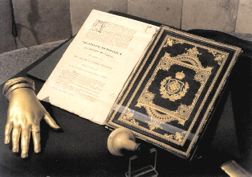
A Constituição de 1824. Fonte: Wikimédia Comons.

1891: A primeira Constituição da República brasileira

É promulgada em 1891, pelo então Congresso Nacional. Oficializa a passagem do Império para a República, elegendo indiretamente o Marechal Deodoro da Fonseca como primeiro presidente do Brasil.
Essa constituição, inspirada no modelo norte americano, traz para o seu texto o presidencialismo, o governo tripartite, o voto universal, não obrigatório e não secreto. Dessa vez ficam excluídas mulheres, analfabetos, menores de 21 anos, soldados e membros da Igreja.
No texto constitucional de 1891 há a importância da ruptura com o modelo monárquico, que cai após a abolição do escravismo. Mas, percebemos também, uma manutenção da centralização do poder nas mãos de um representante da nação, agora na figura não mais de um monarca, mas de um presidente.
Essa constituição irá vigorar durante todo o período conhecido como República Velha, só sendo substituída em 1934, início da Era Vargas.

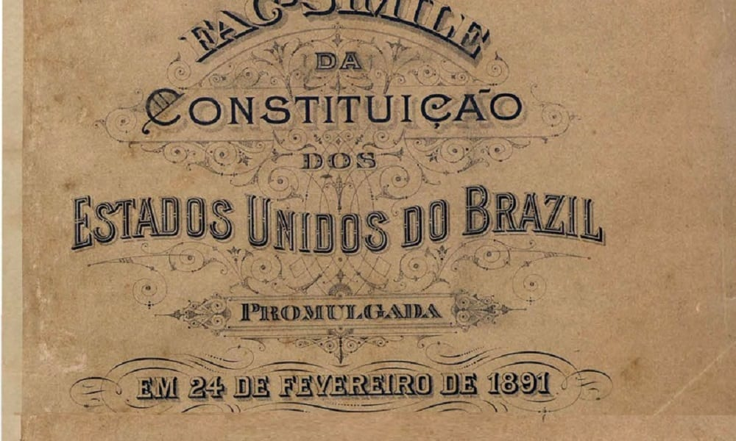
1ª Carta Magna da República brasileira. Fonte: https://conhecimentocientifico.r7.com/constituicao-de-1891-conheca-a-historia-da-1a-carta-magna-brasileira/.

1934: Vargas sob pressão, uma nova Constituição

Em 1930, após um golpe, Vargas assume dando fim ao período da 1ª República, ou “República Velha”. Os primeiros anos do seu governo serão sem uma constituição, fato que gera revolta por parte da população, principalmente da elite paulista que se organiza no episódio conhecido como Revolução Constitucionalista de 1932, um episódio violento de confrontos na cidade de São Paulo que exigiam que Getúlio se subordinasse à uma Constituição. Nesse contexto de pressão social, a constituição de 1934 será promulgada pela Assembleia Constituinte e traz significativas mudanças para o novo período que se abre com o governo de Vargas.
O texto constitucional de 1934 é inspirado na República de Weimar (Alemanha) e traz, pela primeira vez, a questão dos direitos sociais. É concedido o direito ao voto às mulheres e cidadãos acima de 18 anos, exceto analfabetos, soldados e membros da Igreja, além disso, é criada a Justiça Eleitoral, que seria o órgão de fiscalização das eleições. Além disso, é instituído o salário mínimo, a jornada de 8 horas de trabalho, férias remuneradas e a legalidade dos sindicatos.
Essa constituição caracteriza bem o que foi o governo de Getúlio Vargas, que retira direitos políticos, reprime adversários, é personalista e autoritário, mas, ao mesmo tempo, concede direitos sociais, principalmente as classes mais baixas, como forma de estabelecer uma legitimidade e aprovação de seu governo com a população.

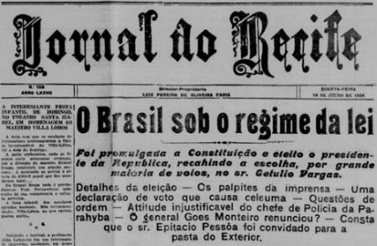
Jornal do Recife comemora a promulgação da constituição. Fonte: https://www.todamateria.com.br/constituicao-de-1934/

1937: Constituição Polaca

Vargas não realiza as eleições previstas e, com um golpe, institui o Estado Novo. A nova fase, mais autoritária e ditatorial, pede um texto constitucional mais duro. Em 1937 a constituição será outorgada, instituindo a pena de morte, prisão e exílio de adversários políticos e suspensão das imunidades parlamentares. Além disso, acaba com a liberdade partidária, legando os partidos à ilegalidade, acaba com a independência dos sindicatos, atrelando-os ao poder federal, dá início a censura, com o DIP (Departamento de Imprensa e Propaganda). As eleições passam a ser indiretas e os governadores dos estados nomeados pelo presidente. Com o novo texto constitucional autoritário, Vargas permanece no poder até 1945.
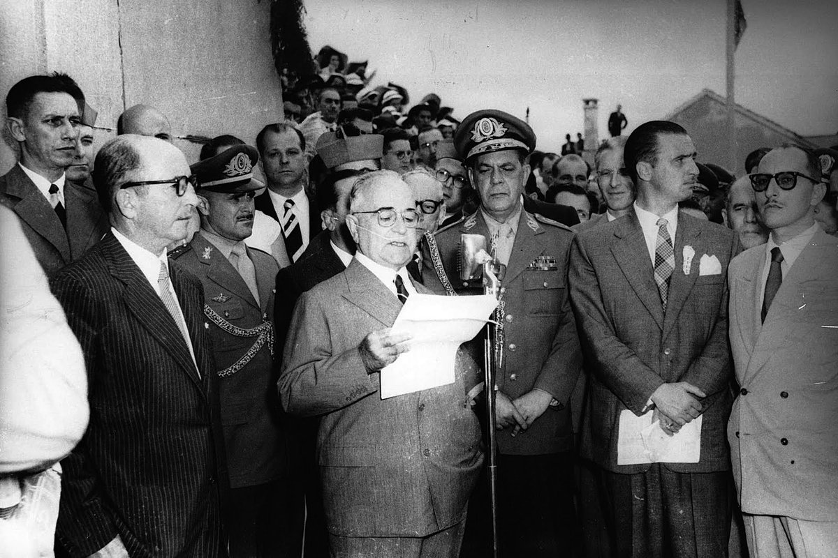
Getúlio Vargas na outorga da constituição de 1937. Fonte: www.históriadigital.org

1946: Fim da Era Vargas

Com o fim da Era Vargas, assume o presidente Eurico Gaspar Dutra. O novo texto constitucional será promulgado, reestabelecendo direitos individuais e acabando com a pena de morte. É reestabelecida as eleições diretas para presidente, com mandatos de 5 anos. O voto retoma o seu caráter obrigatório e “universal”, excluindo novamente analfabetos, soldados e religiosos.

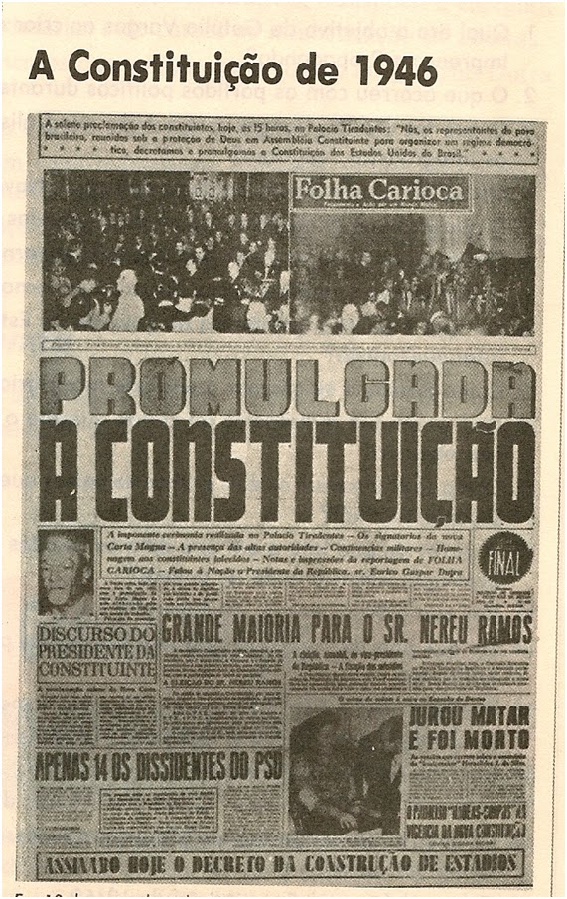

Fonte: http://blogdehistoriaup.blogspot.com/2011/03/constituicao-de-1946.html. Acesso em: 24/09/2019.

1988: Renascimento democrático brasileiro

Após 21 anos de ditadura militar (1964-1985), onde a constituição esteve em suspenso e os governos determinavam as leis a partir de atos institucionais, em 1988 é promulgada a nova constituição brasileira, que vigora até os dias de hoje.
A Assembleia Constituinte é eleita de forma livre e direta, e os passos do seu trabalho são acompanhados de perto pela população através do programa “A Voz do Brasil” e pela televisão. É a primeira vez na História brasileira que há uma efetiva participação popular na constituinte.
O texto retoma o estado democrático de direito, ampliando garantias de direitos individuais e das liberdades públicas. Há também novas preocupações abarcadas no texto constitucional, como a defesa do meio ambiente e a atenção aos patrimônios culturais da nação. O voto secreto e universal, estende-se aos analfabetos e maiores de 16 anos como facultativo e maiores de 18 como obrigatório. As eleições são diretas.


Ulysses Guimarães durante a promulgação da Constituição de 1988. Foto: José Cruz/Abr.

3ª Etapa: Lista de Exercícios

Professora (a), após realizada a aula com as informações sugeridas, os alunos devem realizar uma lista de exercícios sobre o tema.

1. (Enem)
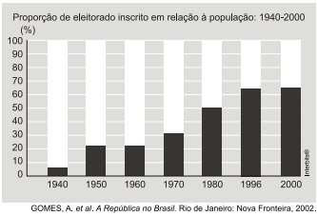
A análise da tabela permite identificar um intervalo de tempo no qual uma alteração na proporção de eleitores inscritos resultou de uma luta histórica de setores da sociedade brasileira. O intervalo de tempo e a conquista estão associados, respectivamente, em
a) 1940-1950 – direito de voto para os ex-escravos.
b) 1950-1960 – fim do voto secreto.
c) 1960-1970 – direito de voto para as mulheres.
d) 1970-1980 – fim do voto obrigatório.
e) 1980-1996 – direito de voto para os analfabetos.

2. (Enem) O artigo 402 do Código penal Brasileiro de 1890 dizia: Fazer nas ruas e praças públicas exercícios de agilidade e destreza corporal, conhecidos pela denominação de capoeiragem: andar em correrias, com armas ou instrumentos capazes de produzir uma lesão corporal, provocando tumulto ou desordens. Pena: Prisão de dois a seis meses.
SOARES, C. E. L. A Negregada instituição: os capoeiras no Rio de Janeiro: 1850-1890. Rio de Janeiro: Secretaria Municipal de Cultura, 1994 (adaptado).
O artigo do primeiro Código Penal Republicano naturaliza medidas socialmente excludentes. Nesse contexto, tal regulamento expressava
a) a manutenção de parte da legislação do Império com vistas ao controle da criminalidade urbana.
b) a defesa do retorno do cativeiro e escravidão pelos primeiros governos do período republicano.
c) o caráter disciplinador de uma sociedade industrializada, desejosa de um equilíbrio entre progresso e civilização.
d) a criminalização de práticas culturais e a persistência de valores que vinculavam certos grupos ao passado de escravidão.
e) o poder do regime escravista, que mantinha os negros como categoria social inferior, discriminada e segregada.

3. (Enem). Um aspecto importante derivado da natureza histórica da cidadania é que esta se desenvolveu dentro do fenômeno, também histórico, a que se denomina Estado-nação. Nessa perspectiva, a construção da cidadania na modernidade tem a ver com a relação das pessoas com Estado e com a nação. CARVALHO, J. M. Cidadania no Brasil: o longo caminho. In: Civilização Brasileira. Rio de Janeiro: 2004 (adaptado).
Considerando-se a reflexão acima, um exemplo relacionado a essa perspectiva de construção da cidadania é encontrado
a) em D. Pedro I, que concedeu amplos direitos sociais aos trabalhadores, posteriormente ampliados por Getúlio Vargas com a criação da Consolidação das Leis do Trabalho (CLT).
b) na Independência, que abriu caminho para a democracia e a liberdade, ampliando o direito político de votar aos cidadãos brasileiros, inclusive às mulheres.
c) no fato de os direitos civis terem sido prejudicados pela Constituição de 1988, que desprezou os grandes avanços que, nessa área, havia estabelecido a Constituição anterior.
d) no Código de Defesa do Consumidor, ao pretender reforçar uma tendência que se anunciava na área dos direitos civis desde a primeira constituição republicana.
e) na Constituição de 1988, que, pela primeira vez na história do país, definiu o racismo como crime inafiançável e imprescritível, alargando o alcance dos direitos civis.
4. (Enem) A definição de eleitor foi tema de artigos nas Constituições brasileiras de 1891 e de 1934. Diz a Constituição da República dos Estados Unidos do Brasil de 1891: Art. 70. São eleitores os cidadãos maiores de 21 anos que se alistarem na forma da lei. A Constituição da República dos Estados Unidos do Brasil de 1934, por sua vez, estabelece que: Art. 180. São eleitores os brasileiros de um e de outro sexo, maiores de 18 anos, que se alistarem na forma da lei.
Ao se comparar os dois artigos, no que diz respeito ao gênero dos eleitores, depreende-se que
a) a Constituição de 1934 avançou ao reduzir a idade mínima para votar.
b) a Constituição de 1891, ao se referir a cidadãos, referia-se também às mulheres.
c) os textos de ambas as Cartas permitiam que qualquer cidadão fosse eleitor.
d) o texto da carta de 1891 já permitia o voto feminino.
e) a Constituição de 1891 considerava eleitores apenas indivíduos do sexo masculino.
5. (Pucrs) Associe os nomes das constituições brasileiras do período republicano (coluna A) às características de cada uma (coluna B).
Coluna A
1. Constituição de 1891 2. Constituição de 1937 3. Constituição de 1946 4. Constituição de 1988
Coluna B
( ) Caracterizou-se pelos grandes avanços sociais e políticos que promoveu, aumentando as garantias ao indivíduo frente ao poder do Estado e os direitos sociais, sendo por isso chamada de “a Constituição Cidadã”.
( ) Inspirada na constituição Polonesa, criou um sistema político com concentração de poderes no Executivo e uma forma de representação política baseada no voto coorporativo.
( ) Considerada uma constituição liberal, estabeleceu medidas como a igualdade perante a lei, a ausência de censura, a garantia de sigilo em correspondências e o fim da pena de morte.
( ) Ampliou as liberdades individuais, instituindo o habeas corpus, e estabeleceu o voto direto para as eleições em todos os níveis, mas manteve a exclusão de analfabetos, mulheres, soldados e religiosos submetidos a votos de obediência.
( ) Com o objetivo de restituir a democracia, garantiu a liberdade de associação para fins lícitos e a livre expressão das ideias, embora mantivesse a exclusão do direito de voto ao analfabeto, o que constituía um limitador da participação popular na política.
A numeração correta, de cima para baixo, é
a) 4 – 2 – 3 – 1 – 4 b) 1 – 2 – 3 – 4 – 3 c) 4 – 2 – 3 – 1 – 3 d) 2 – 3 – 4 – 1 – 2 e) 4 – 1 – 2 – 3 – 4

Gabarito:
1 – E; 2- D; 3- E; 4- E; 5-C.

Referências:
- VILLA, Marco Antonio. A história das constituições brasileiras. São Paulo, Leya, 2011. Disponível em: http://files.camolinaro.net/200000547-e2767e36f2/A%20Historia%20das%20Constituicoes%20Br%20-%20Marco%20Antonio%20Villa.pdf. Acesso em: 22/09/2019.
- ANDRADE, P. de e BONAVIDES, P. (1991). História Constitucional do Brasil. São Paulo, Paz e Terra.
- SILVA, J. João Carlos. Análise Histórica das Constituições brasileiras. Revista PUC-SP. ponto-e-vírgula, 10: 217-244, 2011. Disponível em: https://revistas.pucsp.br/pontoevirgula/article/viewFile/13910/10234%3E. Acesso em: 22/09/2019.
Plano de aula elaborado pela Professora Júlia Bitencourt

